1.5 Текущее состояние разработки Шелкановского нефтяного месторождения
В 2002 году НГДУ “Чекмагушнефть” продолжало разработку 14 нефтяных месторождений. На разработку всех месторождений у АНК “Башнефть” имеются лицензии, выданные Государственным комитетом Республики Башкортостан по геологии и использованию недр по согласованию с главами администраций районов, на территории которых находятся месторождения.
Шелкановское нефтяное месторождение введено в разработку в 1963 г. Запасы нефти и газа утверждены в ГКЗ в 1965 г. Первым проектным документом по разработке месторождения является технологическая схема разработки Карача-Елгинской (Дюртюлинской) группы нефтяных месторождений выполненная в 1964 г. В 1971 г. был составлен проект разработки Шелкановского месторождения нефти. В 1978 г. выполнен уточнённый проект разработки Шелкановского нефтяного месторождения. Последним документом на разработку является уточнённый проект разработки Шелкановского нефтяного месторождения 1984 г. утверждённый в ТЭС Башнефти в 8.01.1985 г.
На месторождении выделено три эксплуатационных объекта: верейско-башкирские залежи среднего карбона, бобриковский горизонт, турнейский ярус. Основными эксплуатационными объектами являются залежи бобриковского горизонта и турнейского яруса.
Турнейский горизонт разрабатывается на водонапорном режиме, система размещения скважин – треугольная неравномерная, сетка скважин – 380х380, плотность сетки в контуре нефтеносности - 15 га/скв., давление на забое добывающих скважин – 3 МПа, давление на устье нагнетательных скважин – 9,8 МПа, естественный режим системы заводнения.
Бобриковский горизонт разрабатывается на водонапорном режиме, треугольная неравномерная система размещения скважин, сетка скважин 350х350, плотность сетки скважин – 12 га/скв., давление на забое добывающих скважин – 5 МПа, давление на устье нагнетательных скважин – 9,83 МПа, очагово-избирательная система заводнения.
Средний карбон – водонапорный режим разработки, система размещения скважин – треугольная неравномерная, плотность сетки скважин в контуре нефтеносности – 5,9 МПа, давление на забое добывающих скважин – 5,0 МПа, давление на устье нагнетательных скважин – 9,9 МПа, естественный режим системы заводнения.
Всего пробурено на месторождении 62 скважины, в т.ч. в действующем добывающем фонде 41 скважина, нагнетательном фонде – 4 скважины; в т.ч. по бобриковскому горизонту – 21 добывающая и 4 нагнетательных скважины, по турнейскому ярусу – 32 добывающие скважины и по среднему карбону – 5 добывающих скважин.
В 2002 году на месторождении добыто 13,361 тыс.тонн нефти, темп отбора от начальных извлекаемых запасов составил 0.25% от текущих 2,26%.
С начала разработки добыто 4836.831 тыс.тонн нефти или 89,4% от начальных извлекаемых запасов.
В таблице 5 приведена информация по распределению добычи нефти в 2002 году по принадлежности залежей к стратиграфическим системам.
Таблица 5
Геологическая система | 2001 год тыс. тонн / % | 2002 год тыс. тонн / %
Девонская | 10,148 / 45,9 | 5,543 / 41,5
Каменноугольная | 11,961 / 54,1 | 7,818 / 58,5
НГДУ | 22,109 / 100,0 | 13,361 / 100,0

Из таблицы 5 видно, что больше половины запасов нефти сосредоточены в карбонатных коллекторах.
За отчетный год добыто 334.203 тыс. тонн жидкости, что на 120,360 тыс. тонн (26.5 %) меньше чем в 2001 году. Обводнённость продукции выросла на 0.9 % и составила 96,0 %.
Текущий коэффициент нефтеотдачи по месторождению составил 0,340.
За год закачано 124,718 тыс. м^{З} виды или 41.9% от отбора жидкости. Компенсация отбора жидкости закачкой с начала разработки составила 40,6% в том числе по бобриковскому горизонту 124,6% и 5,2% по турнейскому ярусу. Залежи, приуроченные к среднекаменноугольным и кыновским отложениям, разрабатываются на естественном режиме.
В 2002 году введена в эксплуатацию разведочная скважина №237БКТ, пробуренная в 2000 году. Из скважины добыто 840 тонн нефти, дебит скважины по нефти составил 7,0 т/сут. Введена из бездействия из числа простаивавших на 1.01.1999 года скв. №1720. Годовая добыча из нее составила 302 т нефти и 4577 тонн жидкости.
Всего по 9 скважинам введенным с 1999 года , добыто 2372 тонны нефти (17,8% от всей добычи) и 56200 тонн жидкости.
Внедрено две технологии МУН, проведено 5 скважино-обработок. Дополнительная добыча нефти составила 1214 тонн (9.1% ко всей добыче).
Геолого-физические данные по пластам приведены в таблице 2.6. Более половины запасов заключены в турнейском ярусе.
Таблица 2.6
Геолого-физические данные по объектам разработки
Объект разработки | Параметр | Значение
Средний карбон | Балансовые запасы | 1739 тыс. тонн
Средний карбон | Извлекаемые запасы | 260 тыс. тонн
Средний карбон | КНО | 0,15
Бобриковский горизонт | Балансовые запасы | 4616 тыс. тонн
Бобриковский горизонт | Извлекаемые запасы | 1817 тыс. тонн
Бобриковский горизонт | КНО | 0,335
Турнейский ярус | Балансовые запасы | 7511 тыс. тонн
Турнейский ярус | Извлекаемые запасы | 3034 тыс. тонн
Турнейский ярус | КНО | 0,434

В процессе разработки уточнены извлекаемые запасы по бобриковскому горизонту и турнейскому ярусу и приняты для проектирования в следующих количествах:
- бобриковский горизонт – 1550 тыс. тонн (КНО – 0,335);
- турнейский ярус – 3260 тыс. тонн (КНО – 0,434).
В сумме по месторождению извлекаемые запасы принятые для проектирования составляют 5020 тыс. тонн вместо 5111 тыс. тонн числящихся на балансе.
За год в добывающих скважинах проведено 15 ГТМ с дополнительной добычей 2663 тонны нефти (19,9 % ко всей добыче).
Средний дебит одной добывающей скважины составляет 1,3 т/сут по нефти и 35,7 м³/сут по жидкости, дебит по нефти меньше среднего значения по НГДУ на 1 т/сут, а дебит по жидкости больше среднего значения по НГДУ на 4,7 м³/сут.
Таблица 2.7
Показатели разработки Шелкановского нефтяного месторождения
Показатели | проект  факт | 2002 год | + / -  к проекту
Добыча нефти, тыс. тонн | проект  факт | 7,3  13,361 | +6,061
Добыча жидкости, тыс.тонн | проект  факт | 270,370 334,203 | +63,833
Обводненность весовая. % | проект  факт | 97,3  96,0 | -1,3
Закачка воды, тыс.мЗ | проект  факт | 184.000 124.718 | -59,282
Ввод добывающих скважин | проект  факт | -  1 | + 1
Ввод нагнетательных скважин | проект  факт | -  - | -
Средний дебит одной скважины по нефти, т/сут. | проект  факт | 0,8  1,8 | +0,3
Средний дебит одной скважины по жидкости, т/сут. | проект  факт | 29,2  28,1 | -1,1

По добыче нефти проектный уровень выполнен на 183,0%. планово-нормативный не выполнен па 20,9%. По отбору жидкости проектный уровень выполнен на 123,6%, плановый не выполнен на 25,7%. По закачке не выполнены ни проектный, ни плановый уровни, что связано с применявшейся в отчетном году циклической закачкой по КНС-13. По сравнению с 2001 годом добыча нефти снизилась на 8.748 тыс. тонн (39,6%)
Таблица 2.9
Действующий фонд нефтяных скважин Шелкановского месторождения.
Способ эксплуатации | Горизонт |  |  | Всего
Способ эксплуатации | турнейский ярус | бобриковский горизонт | средний карбон | Всего
ШСНУ | 19 | 14 | 2 | 35
УЭЦН | 3 | 4 | 0 | 7
Всего | 22 | 18 | 2 | 42

Межремонтный период работы скважин за 2002 год.
Общий МРП – 785 суток, в т.ч. по видам эксплуатации
- ШСНУ – 781 сут.;
- УЭЦН – 793 сут.;
- УЭДН – 776 сут.
В таблице 2.5 приведены данные по распределению скважин Шелкановского месторождения по обводнённости
Таблица 2.5
Распределение скважин по обводнённости
Обводнённость,  % | Наличие скважин
Необводнённые | 0
До 20% | 1
21 – 50 | 3
51 – 90 | 8
91 – 98 | 24
Более 98 | 6
Итого | 42

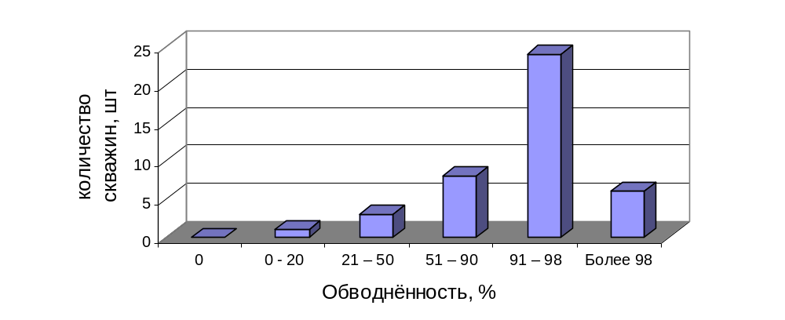На рисунке Х приведёно графическое распределение действующего фонда нефтяных скважин Шелкановского нефтяного месторождения по обводнённости.

Выводы к разделу
Шелкановское нефтяное месторождение находится на последней стадии разработки. С начала разработки добыто нефти 4,837 млн. тонн нефти, что составляет 34,9 % от балансовых и 95,4 % от извлекаемых запасов месторождения, в т. ч. по турнейской залежи добыто 3245,306 тыс. тонн, из залежи бобриковского горизонта добыто 1452,451 тыс. тонн, из залежей среднего карбона извлечено 139,074 тыс. тонн.
Залежи нефти среднего карбона разрабатываются на упруго-водонапорном режиме разработки, залежи турнейского яруса и бобриковского горизонта на водонапорном режиме.
Текущая обводнённость по месторождению достигла значения 96,0 % вес., по турнейскому ярусу – 96,7 % вес., по бобриковскому горизонту – 94,8 % вес., по залежам среднего карбона – 26,2 % вес.
Действующий фонд добывающих скважин месторождения составляет 42 скважины, из них ШСНУ – 83 %, УЭЦН – 17 %. Среднесуточный дебит месторождения по нефти составляет 44 т/сут, по жидкости – 1334,5 т/сут., средний дебит одной скважины в сутки по нефти равен 1,04 т/сут, по жидкости 31,77 т/сут.
Действующий фонд нагнетательных скважин – 5 скважин.

